GORDONKI
7 lipca – godz. 10:00 (grupa I), godzina 11:00 (grupa II)
21 lipca – godz. 10:00 (grupa I), godzina 11:00 (grupa II)
Świetlica w Nowym Dąbiu
Ilość miejsc ograniczona - obowiązują zapisy mailowe: pozytywka.zapisy@gmail.com
W wiadomości prosimy podać nazwę oraz datę wydarzenia, ilość zapisywanych osób oraz wiek dzieci.
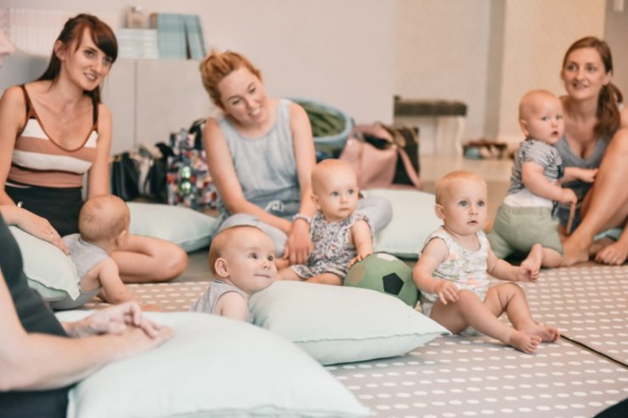

Zajęcia według teorii Edwina Eliasa Gordona przeznaczone są dla dzieci w wieku 0-3 roku. Pierwsze trzy lata życia są kluczowe zarówno do nauki mowy, jak i muzyki. Możliwości mózgu są wtedy największe. Później poziom zdolności muzycznych gwałtownie spada, dlatego warto wykorzystać ten czas jak najlepiej. Spotkania zapewniają możliwość rozwoju wrodzonej wrażliwości muzycznej oraz płynnego przejścia przez kolejne etapy rozumienia muzyki. Dzieci osłuchują się z różnorodnymi melodiami i rytmami. Ponadto rozwijają swój naturalny instrument – głos. Dodatkowo pogłębiają więzi z rodzicami oraz rówieśnikami. Dzieci podczas zajęć mogą spontanicznie i swobodnie reagować na muzykę, dzięki czemu budują poczucie własnej wartości. Udowodniono, że uczestnicy zajęć wykazują łatwość w uczeniu się języka ojczystego i obcego. Są bardziej skoncentrowane podczas wykonywania różnorodnych czynności oraz chętniej uczą się nowych umiejętności poprzez otwartość na świat. Każde spotkanie to zagłębienie w różnorodny świat muzyki przy pomocy śpiewu, ruchu i dodatkowych atrakcji w formie piłeczek, kolorowych chusteczek czy baniek mydlanych.
Zajęcia dla dzieci w wieku od 0 do 3 lat + bliski dorosły
Zajęcia prowadzić będzie Marta Trudzińska – absolwentka Akademii Muzycznej im. Feliksa Nowowiejskiego w Bydgoszczy. Ukończyła dwa kierunki- prowadzenie zespołów wokalnych i wokalno-instrumentalnych na wydziale Dyrygentury Chóralnej i Edukacji Muzycznej oraz edukację artystyczną w zakresie sztuki muzycznej na wydziale Dyrygentury, Jazzu i Edukacji Muzycznej. Ukończyła również Podyplomowe Studia Chórmistrzowskie na tej samej Uczelni. Otrzymała Stypendium Ministra Nauki i Szkolnictwa Wyższego za wybitne osiągnięcia w nauce oraz Nagrodę Ministra Kultury i Dziedzictwa Narodowego za osiągnięcia w twórczości artystycznej.
WARSZTATY KREATYWNE DLA DZIECI I MŁODZIEŻY
MALOWANIE KOSZULEK I EKO-TOREB
11 lipca – godz. 15:00
Świetlica w Nowym Dąbiu
Ilość miejsc ograniczona - obowiązują zapisy mailowe: pozytywka.zapisy@gmail.com
W wiadomości prosimy podać nazwę oraz datę wydarzenia, ilość zapisywanych osób oraz wiek dzieci.

Zajęcia plastyczne, podczas których każdy będzie miał okazję pobudzić swoją wyobraźnię, stać się projektantem i stworzyć własną unikalną koszulkę lub eko-torbę.
Warsztaty zwracają uwagę na temat, który w obecnych czasach jest bardzo ważny, czyli ekologię. Wszyscy wiemy, że fajnie jest chronić środowisko, w którym żyjemy. Aby to robić dobrze i skutecznie warto się tego uczyć i działać w tym kierunku od najmłodszych lat. Warto rozbudzać tę świadomość w dzieciach od najwcześniejszych lat życia!
Zajęcia dla młodzieży oraz dzieci od 5 lat
Zajęcia prowadzić będzie Magdalena Talar – pedagog społeczny, animatorka i organizatorka społeczności lokalnych, trenerka umiejętności psychospołecznych, terapeutka SUO, animatorka zajęć dla dzieci i młodzieży.

ZABAWA W PODCHODY
18 lipca – godz. 16:00
Stodoła w Jeżewicach, Jeżewice 13
Ilość miejsc ograniczona - obowiązują zapisy mailowe: pozytywka.zapisy@gmail.com
W wiadomości prosimy podać nazwę oraz datę wydarzenia, ilość zapisywanych osób oraz wiek dzieci.

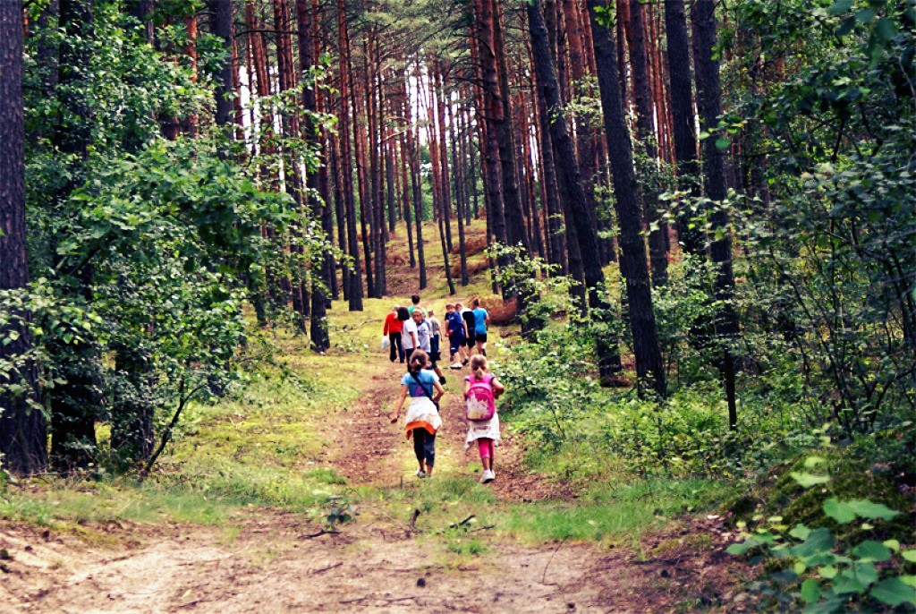

Któż z nas nie ma wspaniałych wspomnień z młodzieńczych lat związanych ze znaną i ekscytującą grą w podchody?
Ta fantastyczna gra polegająca na ściganiu jednej grupy osób przez drugą i wykonywaniu po drodze różnych zadań, dostarczy mnóstwo radości wszystkim uczestnikom!
Zapisz swoje dziecko na niezapomnianą przygodę!

Zabawa dla młodzieży oraz dzieci od 7 lat

WARSZTATY KREATYWNE DLA DZIECI I MŁODZIEŻY
ARTYSTYCZNE STRACHY NA WRÓBLE

25 lipca – godz. 15:00
Świetlica w Nowym Dąbiu
Ilość miejsc ograniczona - obowiązują zapisy mailowe: pozytywka.zapisy@gmail.com
W wiadomości prosimy podać nazwę oraz datę wydarzenia, ilość zapisywanych osób oraz wiek dzieci.

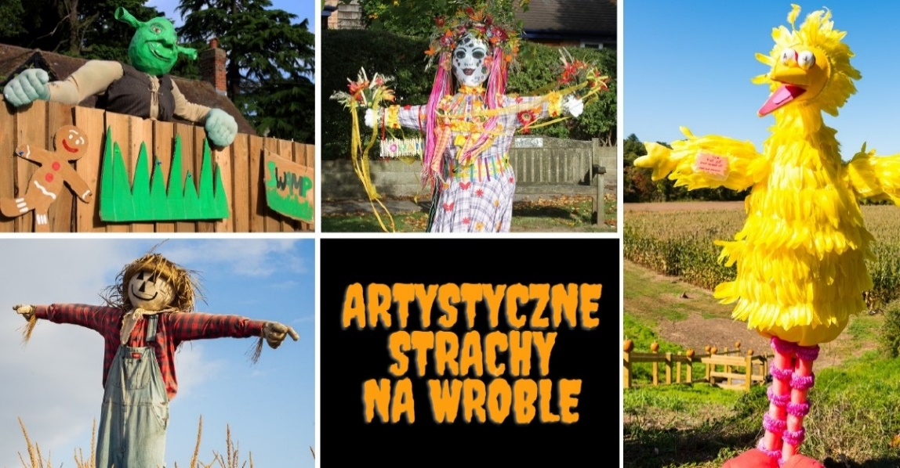

Kolejne kreatywne warsztaty, podczas których będzie okazja, aby puścić wodzę fantazji!
Podczas zajęć zmierzymy się ze stworzeniem niesamowitych strachów na wróble, które mają stanowić (oprócz funkcji odstraszającej szkodniki) również funkcję ozdobną. Chcemy żeby stojąc w przestrzeni publicznej zwracały na siebie uwagę, wywoływały uśmiech i cieszyły oko

Zajęcia dla młodzieży oraz dzieci od 8 lat
Zajęcia prowadzić będzie Małgorzata Winter – animatorka kultury, krytyk i historyk sztuki, absolwentka Wydziału Sztuk Pięknych UMK w Toruniu. W latach 1995-2003 była dyrektorką Muzeum Okręgowego w Bydgoszczy, a od 2006 do 2011 pełniła funkcję wicedyrektorki CSW Zamek Ujazdowski w Warszawie. Jest inicjatorką wielu akcji artystyczno-społecznych, których celem jest łączenie środowisk i pokoleń.

- Zajęcia są bezpłatne
- Wszystkie materiały na zajęcia zapewnia organizator

